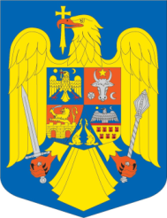
MINISTERUL SĂNĂTĂȚII
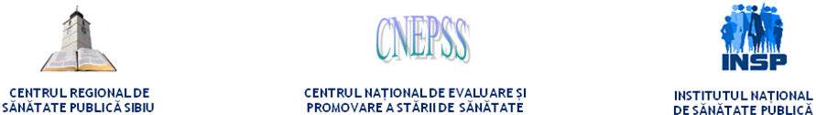

Ziua Europeană Împotriva Obezităţii 2011
-Analiză de situaţie-

DATE STATISTICE PRIVIND OBEZITATEA LA NIVEL INTERNAŢIONAL, EUROPEAN ŞI NAŢIONAL

1. Date statistice internaţionale

Conform datelor OMS din 2008, la nivel mondial, numărul de cazuri de obezitate s-a dublat din 1980. În 2008 erau 1,5 miliarde de oameni cu vârsta de 20 de ani sau peste care aveau greutatea peste limite normale. Din aceştia peste 200 milioane erau bărbaţi obezi şi aproape 300 milioane erau femei obeze.
65% din populaţia lumii trăieşte în ţări unde supraponderalitatea şi obezitatea face mai multe victime decât subponderalitatea.
În 2010 au fost înregistraţi peste 43 milioane de copii obezi cu vârsta sub 5 ani.
In fig.1 este prezentată prevalenţa supragreutăţii şi a obezităţii la nivel mondial, din sursele OMS. De menţionat că harta a fost realizată având la bază cele mai recente date din diferitele ţări, ultima actualizare fiind din 2010. Datele din diferitele ţări nu sunt direct comparabile, deoarece diferă în funcţie de procedurile de alegere a eşantioanelor, intervalele de vârstă alese şi anii de colectare a datelor. Sursa : www.who.int
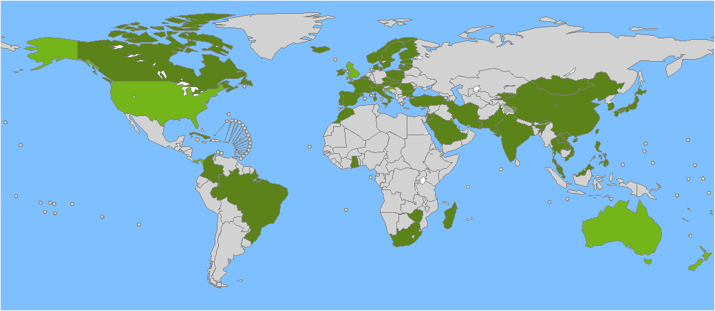

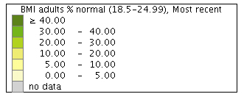

Fig.1 Prevalenţa supragreutăţii şi obezităţii la nivel internaţional
2. Date statistice în Europa.
Conform OMS, procentul adulţilor supraponderali din majoritatea ţărilor europene este de 30% -80%, iar supraponderalitatea şi obezitatea sunt răspunzătoare de peste un milion de decese anual.
Asociaţia Europeană pentru Studiul Obezităţii arată că prevalenţa obezităţii pe continentul nostru este de 10-25% la bărbaţi şi 10-30% la femei (fig.2 ) . In ultimii 10 ani prevalenţa obezităţii a crescut cu 10-40% în majoritatea ţărilor europene. In majoritatea ţărilor peste 50% din populaţie este suproponderală sau obeză. Prevalenţa obezităţii a fost mai mare la bărbaţi decât la femei în 14 din 36 ţări sau regiuni pentru ambele sexe, iar prevalenţă supraponderabilităţii a fost mai mare la bărbaţi în toate cele 36 de ţări.
(sursa: www.easo.org)
Fig. 2. Prevalenţa obezităţii şi supraponderalităţii în Europa . Sursa International Obesity Task Force (IOTF)), 2008
In tabelele 1 şi 2 este prezentată situaţia supraponderabilităţii şi obezităţii în Uniunea Europeană bazată pe măsurători , respectiv autoraportare. Din acest motiv, Asociaţia Internaţională de Studiu a Obezităţii atrage atenţia că studiile nu sunt direct comparabile din cauza diferenţelor în ceea ce priveşte intervalul de vârstă şi metodologia, prevalenţele nefiind standardizată după vârstă (sursa: www.iaso.org)
Tabelele 1 şi 2: Supraponderabilitatea şi obezitatea în Uniunea Europeană bazată pe măsurători , respectiv autoraportare
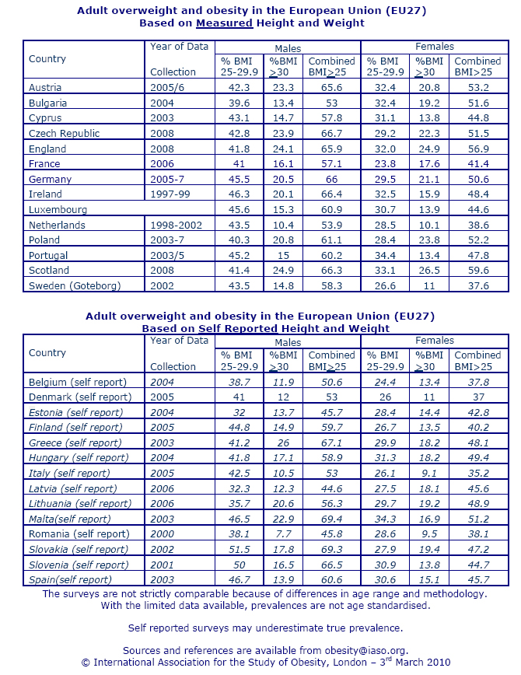

In figura 3 sunt prezentaţi adulţii supraponderali sau obezi din UE publicată de Asociaţia Internaţională de Studiu a Obezităţii în iulie 2008 (sursa: www.iaso.org). Se constată un număr mai mare de bărbaţi cu greutate mai mare decât limitele normalului (113449850), dar sunt înregistraţi mai mult supraponderali (82230544)faţă de obezi (31219305). În schimb la femei, numărul celor obeze (37301616)este mai mare decât al bărbaţilor obezi (31219305), chiar dacă cifra globală a femeilor cu greutate peste normal (98118689) este mai mică decât în cazul bărbaţilor (113449850).

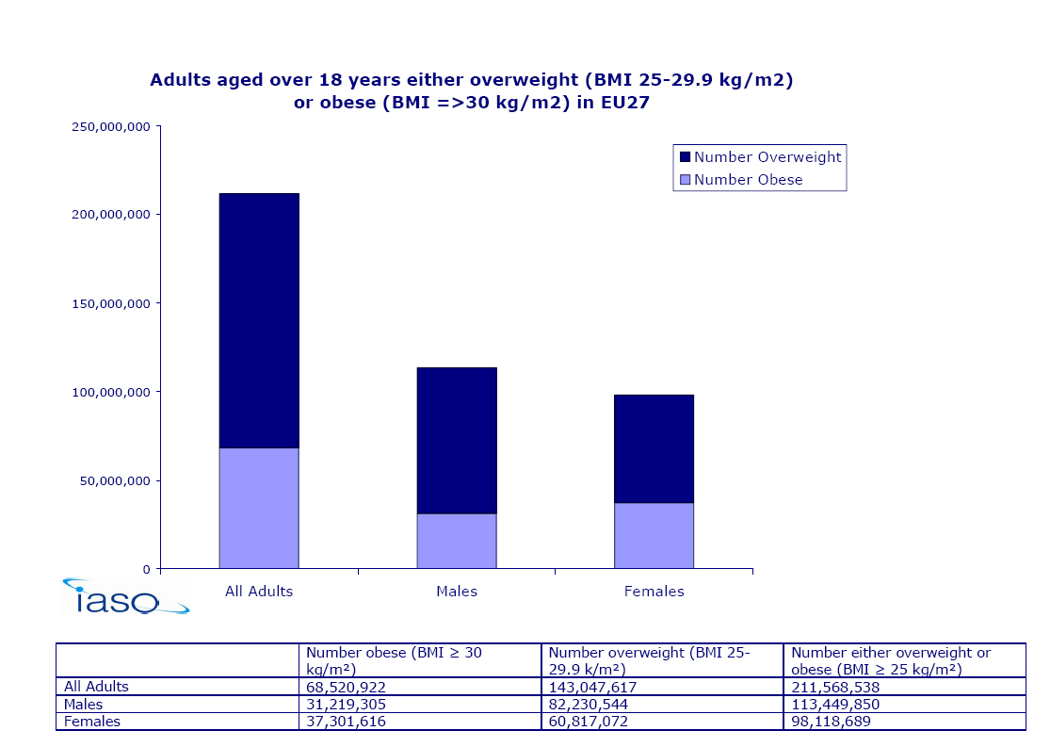

Fig.3 Adulţi supraponderali sau obezi din Uniunea Europeană

Pernille Due de la Institutul Naţional de Sănătate Publică, Universitatea de Sud din Danemarca a studiat 162 305 adolescenţi in 35 ţări cu vârste între 11-15ani. Rezultatele au arătat că există mari variaţii în ceea ce priveşte obezitatea la adolescenţi, de la 2,5% la fetele din Lituania la 31,7% la băieţii din Malta. Prevalenţa obezităţii a fost mai mare la copiii din familii mai puţin înstărite în 21 din 24 ţări vestice şi în 5 din 10 ţări din estul Europei. (sursa:www.european-hospital.com)
3. Date statistice pentru România.

În fig.3 este prezentată prevalenţa supraponderalităţii, respectiv a obezităţii în România, pe grupe de vârstă, aşa cum reiese din raportul EUROSTAT din anul 2000.

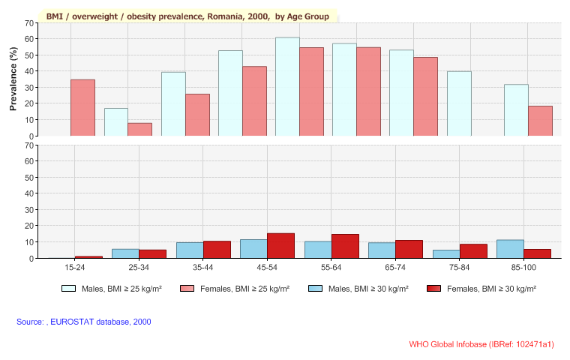
Fig.3 Prevalenţa supraponderalităţii, respectiv a obezităţii în România, pe grupe de vârstă

În ceea ce priveşte numărul copiilor supraponderali sub vârsta de 5 ani, prevalenţa acestora a fost în 2002 de 8,3% (sursa: www.apps.who.int).

STUDII NAŢIONALE, EUROPENE ŞI INTERNAŢIONALE

În anul 2005 a fost realizată în ţara noastră, sub egida Ministerului Sănătăţii, ancheta Atitudini şi comportamente legate de stilul de viaţă sănătos. Ancheta s-a bazat pe un chestionar structurat asistat, pe un eşantion stratificat, probabilist, bistadial, de 3000 de subiecţi. În ceea ce priveşte comportamentul alimentar al subiecţilor, rezultatele au arătat, printre altele că obiceiurile alimentare nu diferă foarte mult după indicele de masă corporală (IMC), chiar dacă ponderea celor care au fost sfătuiţi să-şi schimbe regimul alimentar creşte de la 18% în cazul persoanelor cu greutate normală la 54% în cazul obezilor de gradul II.
Diferenţele în funcţie de tipul de alimente consumate sunt destul de reduse (persoanele obeze consumă mai rar peşte sau legume proaspete), dar cantitatea de alimente ingerată este diferită (această informaţie nu a fost cuantificată).

În România a fost realizat în perioada 2009-2010 Raportul Asupra Cercetării Comportamentelor de Sănătate la Copiii şi Adolescenţii din România - Studiu HBSC/WHO (2010), cu informaţii provenind de la 3 baze de date cu 5504 chestionare valide : 1681 pentru categoria de 11 ani, 1763 pentru categoria de 13 ani şi 2060 pentru categoria de 15 ani. Enumerăm mai jos unele dintre rezultatele obţinute în urma analizării comportamentelor ţintă în rândul copiilor şi adolescenţilor:
1. Proporţia celor care consumă zilnic micul dejun variază între 34% şi 54%. Se remarcă o tendinţă semnificativă de scădere a luării micului dejun de la vârsta de 11 ani la cea de 15 ani, rezultat ce poate sugera creşterea frecvenţei acestui comportament nesănătos şi după 15 ani.
2. În ceea ce priveşte consumul zilnic de fructe şi legume, consumul zilnic de fructe scade semnificativ cu vârsta, atât pentru băieţi, cât şi pentru fete, iar băieţii consumă semnificativ mai puţine fructe decât fetele. Dintre fetele şi băieţii de 11-15 ani, 60% nu au un consum adecvat de fructe. Nu s-au constatat diferenţe semnificative între copiii din mediul urban şi rural. Tendinţa de consum de fructe a rămas constantă faţă de 2005, cu excepţia grupei de vârstă de 13 ani, unde s-a redus semnificativ. Consumul delegume este semnificativ mai redus decât cel de fructe la toate categoriile de vârstă şi sex faţă de anul 2005.
Studiul HBSC – Romania aduce evidenţe pentru ca programele de promovare a unei alimentaţii sănătoase în rândul copiilor să urmărească creşterea consumului de fructe şi legume.
3. Deşi se constată o tendinţă de scădere semnificativă faţă de 2005/2006 a consumului de sucuri carbogazoase în rândul copiilor, acest comportament de risc rămâne încă unul foarte răspândit, peste media celor 42 de ţări HBSC (2005/2006). Dacă la procentul tinerilor care consumă zilnic o băutură carbogazoasă cumulăm pe cei care consumă acest tip de băuturi de 5-6 ori pe săptămână, rezultă că aproximativ 50% din tineri consumă în exces sucuri cu adaus de zahăr. Acest consum este mai prevalent în rândul copiilor (atât fete cât şi băieţi) proveniţi din familii cu status socio-economic ridicat. În concluzie, educaţia consumului de apă la copii şi adolescenţi apare ca o necesitate.
4. Dacă la consumul crescut de răcoritoare îndulcite, se adaugă şi consumul de dulciuri, cipsuri şi cartofi prăjiţi, se conturează pregnant un pattern de comportament alimentar ce favorizează obezitatea. Consumul de dulciuri este semnificativ mai crescut în rândul fetelor, iar cel de chipsuri şi cartofi prăjiţi, în rândul băieţilor. Se constată o tendinţă de scădere a consumului odată cu vârsta. Modificarea comportamentală apare ca necesară nu doar în rândul copiilor, dar şi al părinţilor, având în vedere că tinerii percep că pot să obţină aceste produse de la părinţi oricând doresc.

Numărul cazurilor de obezitate la elevii din învăţământul primar s-a dublat in ultimii 8 ani. Potrivit studiului realizat de Institutul de Sănătate Publică Bucureşti, cauza principală este stilul de viaţă nesănătos al şcolarilor: mai multe gustări pe parcursul unei zile, constând in dulciuri, minuturi, snacks-uri şi rareori, consum de fructe. In alimentaţia copiilor şi adolescenţilor supraponderali şi obezi se regăseşte de mai multe ori pe zi consumul de produse fast-food, dulciuri, băuturi răcoritoare carbogazoase . Studiul arată că se constată o creştere mai accentuată a obezităţii pe grupe de vârstă la copiii din învăţământul primar. Dacă în 2001, in clasa a IV-a, obezitatea neendocrină a fost de 1,6%, in 2008 a ajuns la 3,6%. (sursa:www.euractiv.ro)

Asociaţia Internaţională pentru Studiul Obezităţii a publicat pe site-ul sau www.iaso.org proiecte ce vin în ajutorul populaţiei, adulţi şi copii, pentru prevenirea obezităţii şi adoptarea unei alimentaţii cât mai sănătoase.
Proiectul Stan-Mark
Proiectul Stan-Mark îşi propune să reunească cercetători şi factorii de decizie pentru a stabili un set de standarde de comercializare pentru produse alimentare şi băuturi, acceptate de părţile interesate. Se va efectua o analiză a standardelor, legilor şi iniţiativelor voluntare existente existente , precum şi o revizuire a aplicării standardelor trans-sectoriale din alte industrii, cum ar fi cele dezvoltate pentru livrările pe termen lung de peşte şi pentru domeniul silviculturii.
Proiectul a început în februarie 2010 şi este de aşteptat să se încheie la jumătatea anului 2011. Este finanţat parţial de către Direcţia Comisiei Europene pentru Relaţii Externe.
Proiectul ENERGY (EuropeaN Energy balance Research to prevent excessive weight Gain among Youth) – Cercetare europeană a echilibrului energetic pentru profilaxia creşterii excesive în greutate în rândul tinerilor
Există o nevoie urgentă de măsuri mai atent elaborate de sănătate publică pentru a dezvolta comportamente sănătoase specifice, în scopul de a opri epidemia de obezitate. Proiectul ENERGY va dezvolta o schemă de intervenţie pentru grupa de vârstă 10-12 ani, care implică atât şcoala cât şi familia. Cei mai importanţi factori intrinseci şi extrinseci care determină comportamente de sănătate cu privire la echilibrul energetic vor fi identificaţi prin analize multidisciplinare, şi transpuşi în intervenţia ENERGY bazată pe evidenţe şi teorie . Prin utilizarea protocolului de intervenţie de cartografiere, vor fi incluse atât informaţiile ştiinţifice existente cât şi analizele secundare şi se va efectua cercetare suplimentară. Această schemă de intervenţie va fi validată pentru a încuraja şi sprijini comportamente privind alimentaţia sănătoasă şi activitatea fizică, iar rezultatele vor fi diseminate în rândul principalelor părţi interesate, inclusiv cercetători, factorii de decizie politică şi publicul larg.
Proiectul ENERGY a început în februarie 2009 şi se aşteaptă să se încheie în ianuarie 2012. Finanţarea este asigurată parţial de către al Saptelea Program-Cadru al Comisiei Europene .
Proiectul HOPE (Health promotion through Obesity Prevention in Europe)- Promovarea sănătăţii prin Prevenirea Obezităţii în Europa
Proiectul are la bază un studiu de trei ani, început în septembrie 2006 a factorilor determinanţi ai obezităţii, culminând cu o serie de scenarii şi recomandări politice.
Proiectul a fost finanţat parţial de către Comisia Europeană (Programul Cadru 6), şi finalizat în decembrie 2009.
Rezultate: Există o strânsă legătură între statusul socio-economic scăzut şi un risc crescut de obezitate în rândul femeilor în majoritatea ţărilor şi în rândul bărbaţilor şi copiilor în unele ţări. Statele membre au niveluri diferite de studiere a aportului alimentar şi a activităţii fizice. Trebuie elaborate instrumente de cercetare îmbunătăţite pentru a colecta uniform datele din diferite ţări.. Diabetul gestaţional este mai frecvent în rândul gravidelor obeze şi reprezintă un factor de risc pentru obezitatea copilului. De asemenea şi creşterea rapidă în greutate, la o vârstă fragedă este un factor de risc pentru obezitatea la copil. Este nevoie de o abordare multifactorială pentru prevenirea, respectiv ameliorarea obezităţii la copil: tematica adecvată la şcoală în ceea ce priveşte alimentaţia şi mişcarea fizică, implicarea familiei, a educatorilor. Intervenţiile la locul de muncă pot fi utile pentru motivarea adulţilor. Să fie create facilităţi pentru încurajarea mersului pe jos şi cu bicicleta, crearea de locuri de joacă, zone de agrement. Să fie elaborate politici de reducere a consumului de carne şi de creşterea a celui de fructe şi legume. Intervenţiile UE de subvenţionare a fructelor în şcoli au efect pozitiv asupra sănătăţii.
Proiectul PolMark
PolMark (Policies on Marketing Food and Beverages to Children)- Politici de marketing a alimentelor şi băuturilor pentru copii - este menit să ajute factorii de decizie să înţeleagă ce determină alegerile alimentare ale copiilor şi impactul asupra sănătăţii, şi în special, să observe cadrul de reglementare actual pentru promovarea produselor alimentare pentru copii.
Proiectul s-a desfăşurat din iunie 2008 până în decembrie 2009. A fost co-finanţat de către Agenţia Executivă pentru Sănătate şi Consumatori a Comisiei Europene, Direcţia de Sănătate din Norvegia şi de Forumul Naţional al Inimii din Marea Britanie.
Realizările proiectului:
• A fost publicat un raport cu privire la gama şi natura reglementărilor actuale privind marketingul produselor alimentare şi a băuturilor pentru copii în 27 de state membre ale UE, astfel a fost efectuată o actualizare precoce a comentariilor OMS, care au format baza unor discuţii politice ale UE;
• Au fost finalizate 169 de interviuri cu părţile interesate în 11 state membre ale UE, cu reprezentare la nivel înalt - experţi din mediul academic, oameni de ştiinţă din sectorul clinic, consilieri guvernamentali, grupuri de consumatori, grupuri de specialişti din sănătate, reprezentanţi ai copiilor şi familiilor, reprezentanţi ai şcolilor şi comunităţii, organizaţiile mass-media, jurnalişti, producători de produse alimentare, agenţii de publicitate şi oficiali guvernamentali;
• Prezentarea proiectului la Platforma Comisiei Europene privind alimentaţia, activitatea fizică şi sănătatea, Organizaţia Mondială a Sănătăţii privind marketingul pentru copii, Reţeaua Europeană a OMS privind reducerea presiunii exercitate de marketing pe copii, şi la Congresul Internaţional de Obezitate din 2010 .
INTERVENŢII LA NIVEL NAŢIONAL, EUROPEAN, INTERNAŢIONAL (Ghiduri, recomandări etc.)
Societatea de Nutriţie din România a elaborat în 2006 „Ghid pentru alimentaţia sănătoasă„ – coordonator Mariana Graur, care poate fi accesat şi consultat pe adresa de internet: http://www.ms.ro/documente/Ghid1_8318_6022.pdf
Consiliul UE pentru Forţa de Muncă, Politici Sociale, Sănătate, şi Protecţia Consumatorilor (în iunie 2004) şi Conferinţa UE pentru Sănătatea Inimii care a avut ca rezultat Declaraţia de la Luxemburg din iunie 2005, au definit caracteristicile necesare pentru a se obţine sănătatea cardiovasculară, printre care se numără activitate fizică adecvată (minimum 30 de minute pe zi) şi alegerea unei alimentaţii sănătoase. Declaraţia de la Luxemburg, a stabilit un acord între reprezentanţii Ministerului Sănătăţii, reprezentanţii europeni şi naţionali ai Societăţilor de Cardiologie şi fundaţiilor în domeniul cardiologiei prezente la întâlnirea de la Luxembug. Acest acord se referă la urmărirea iniţierii sau întăririi planurilor de prevenţie cardiovasculară şi la asigurarea că în toate ţările Europei sunt aplicate măsuri eficiente politic şi sunt întreprinse toate intervenţiile necesare in acest sens.
România a aderat la Carta Europeană a Sănătăţii Cardiovasculare la 15 septembrie 2007 odată cu semnarea acesteia de către Ministrul Sănătăţii Publice, reprezentantul Ministrului Educaţiei, Cercetării şi Tineretului, preşedintele Colegiului Medicilor din România şi preşedintele Societăţii Romane de Cardiologie. Aceşti reprezentanţi împreună cu ministerele şi organizaţiile pe care le reprezintă s-au angajat să respecte declaraţiile Cartei şi să promoveze la nivel naţional programe de prevenţie cardiovasculară în concordanţă cu reglementările europene.
Consensul European de la Cork (Irlanda) elaborat în februarie 2004 stipulează măsurile ce trebuie să fie aplicate la nivel populaţional în fiecare ţară europeană pentru promovarea sănătăţii cardiovasculare. Cele mai importante măsuri cu caracter general, dar şi la nivel naţional se referă la modificarea stilului de viaţă, inclusiv a dietei şi creşterea activităţii fizice:
Măsuri cu caracter general pe plan european:promovarea înlocuirii grăsimilor trans- şi saturate din compoziţia alimentelor cu grăsimi mono- şi polinesaturate; aprovizionarea corespunzătoare a pieţei de desfacere cu fructe şi legume şi încurajarea accesului populaţiei la ceste produse; reducerea conţinutului de sare în produsele alimentare comercializate prin acţiuni la nivel naţional şi regional în scopul obţinerii cooperării producătorilor; promovarea sporită a rolului activităţii fizice în viaţa cotidiană a populaţiei europene, in scopul reducerii indexului de masă corporală.
Strategii naţionale: abordare populaţională; multidisciplinaritate prin integrarea diferitelor sectoare implicate şi acţiunea complementară a acestora; intervenţii la diferite niveluri: industrial, comunitar, politic şi de mediu; sincronizare cu sistemele de monitorizare de la nivelul Uniunii Europene; elaborarea unor strategii individuale privind dieta şi activitatea fizică pentru categorii speciale; informare şi educaţie continuă. 3. Măsuri recomandate pentru

In 2008 Asociaţia Europeană de Studiu a Obezităţii a stabilit un ghid pentru deciderea nivelului iniţial de intervenţie, care ar urma să fie discutat cu pacientul:

IMC, kg/m2* Circumferinţa taliei, kg/m2* Comorbidităţi
--------------------------------------
Bărbaţi < 94 Bărbaţi ≥ 94
Femei < 80 Femei ≥ 80

25.0–29.9 S S S ± M
30.0–34.9 S S ± M S ± M
35.0–39.9 S ± M S ± M S ± M ± S
≥40.0 S ± M ± C S ± M ± C S ± M ± C

S = intervenţii asupra stilului de viaţă (dietă şi activitate fizică); M = luaţi în calcul terapie medicamentoasă; C = luaţi în calcul chirurgie

Sursa: www.easoobesity.org

ACTE NORMATIVE LA NIVEL NAŢIONAL

1. Hotărârea 1388/2010 privind aprobarea programelor naţionale de sănătate pentru anii 2011 şi 2012. Publicată in Monitorul Oficial 893 din 30 decembrie 2010 (M. Of. 893/2010):
V. Programul national de evaluare si promovare a sănătăţii şi educaţie pentru sănătate. Subprogramul de promovare a unui stil de viaţă sănătos. Obiectiv 2: Activităţi derulate în cadrul proiectului "Creşterea accesului la servicii de prevenţie medicală primară pentru copiii şi adolescenţii din România" nr. 2008 / 108643:
1. elaborare şi diseminarea ghid de intervenţie în comunitate;
2. formarea a 800 de profesionişti implicaţi în munca cu copiii şi adolescenţii în domeniul nutriţiei sănătoase şi activităţii fizice, pentru elaborarea/ aplicarea instrumentelor de lucru/ planurilor de acţiune la nivel judeţean;
3. realizarea unui centru de resurse în domeniul nutriţiei sănătoase şi activităţii fizice pe site-ul Ministerului Sănătăţii;

2. OUG 24/2010 privind implementarea programului de încurajare a consumului de fructe în şcoli. Publicat în Monitorul Oficial, Partea I nr. 204 din 31 martie 2010
Art. 1
(1) Incepând cu anul şcolar 2009/2010 se acordă gratuit elevilor din clasele I-VIII care frecventează învăţământul de stat si privat autorizat/acreditat, pentru o perioada de maximum 100 de zile de şcolarizare, mere in limita valorii zilnice de 0,3 lei/elev.
(2) Incepând cu anul şcolar 2010/2011, fructele distribuite elevilor, perioada si frecventa distribuţiei, precum şi limita valorii zilnice/elev se stabilesc şi se actualizează anual prin hotărâre a Guvernului, în funcţie de evoluţia preţurilor şi tarifelor.

3. Legea 32/2009) privind aprobarea Ordonanţei de urgenţă a Guvernului nr. 95/2008 pentru modificarea şi completarea Ordonanţei de urgenţă a Guvernului nr. 96/2002 privind acordarea de produse lactate şi de panificaţie pentru elevii din clasele I-IV din învăţământul de stat, precum şi pentru copiii preşcolari din grădiniţele de stat cu program normal de 4 ore.Publicat in Monitorul Oficial 163 din 17 martie 2009 (M. Of. 163/2009)
La articolul unic, punctul 1 se modifica si va avea următorul cuprins:"1. In titlul si in cuprinsul ordonanţei de urgenţă, sintagma «clasele I-IV» se înlocuieşte cu sintagma «clasele I-VIII», sintagma «din învăţământul de stat» se înlocuieşte cu sintagma «din învăţământul de stat si privat», iar sintagma «din grădiniţele de stat cu program normal de 4 ore» se înlocuieşte cu sintagma «din grădiniţele de stat şi private cu program normal de 4 ore»."

4. Legea nr. 123/2008 pentru o alimentaţie sănătoasa in unităţile de învăţământ preuniversitar
Legea privind interzicerea mâncării fast-food in şcoli. Publicat in Monitorul Oficial, Partea I nr. 410 din 02/06/2008
Art. 10. În incinta unităţilor de învăţământ este interzisa prepararea, comercializarea şi distribuirea oricăror alimente conţinute in lista prevăzută la ARTICOLUL 9 lit. a).
Art. 11. Meniurile servite in cantinele sau locaţiile asimilate cu cantinele din colectivităţi sunt avizate de către personalul medical şi aprobate de către conducătorul unităţii.
5.Ordin Nr. 1563 din 12 septembrie 2008 pentru aprobarea Listei alimentelor nerecomandate preşcolarilor şi şcolarilor şi a principiilor care stau la baza unei alimentaţii sănătoase pentru copii şi adolescenţi

6. ORDIN comitet nutriţie din 27 martie 2008
Art. 1. (1) Se înfiinţează Comitetul Naţional pentru Alimentaţie şi Nutriţie, denumit în continuare Comitet, organism de specialitate, fără personalitate juridică.
(2) Comitetul se organizează şi funcţionează pe lângă Ministerul Sănătăţii Publice.
Art. 2. Scopul comitetului este să elaboreze politici şi strategii în domeniul nutriţiei în vederea îmbunătăţirii stării de sănătate a populaţiei.

GRUPURI POPULAŢIONALE care au nevoie de intervenţii de sănătate specifice în general şi de activităţi de IEC în special:
- Femei supraponderale şi obeze care se supun periodic unor cure de slăbire, în urma cărora îşi reduc greutatea, dar ulterior recâştigă kilogramele pierdute
- Copii şi tineri cu antecedente familiale de obezitate. Aceştia au predispoziţie pentru obezitate prin încărcătura genetică, precum şi prin obiceiurile familiale. Ei au acces la informaţii din diferite surse, mai mult sau mai puţin autorizate referitoare la obezitate şi curele de slăbire. La copii şi tineri curele de slăbire sunt total contraindicate, ei fiind în plin proces de creştere.
- Vârstnicii , care odată cu pensionarea devin mai sedentari şi deci mai expuşi riscului de obezitate.

SITUAŢIA CAMPANIEI DIN ANUL ANTERIOR
Primul eveniment ZEIO a avut loc în data de 22 mai 2010, cu activităţi de conştientizare, în majoritatea statelor membre ale Uniunii Europene. Eforturile din întreaga Europă au fost sărbătorite de Parlamentul European în Strasbourg, pe 19 mai 2010 în prezenţa susţinătorilor şi cu o scrisoare deschisă oficială din partea lui John Dalli, Comisarul European pentru Sănătate şi Politicile privind consumatorul, care sprijină ZEIO.
Iniţiativa ZEIO a fost susţinută şi in România prin reuniuni, dezbateri, campanii de promovare şi comunicare cu publicul. Partenerii acestei campanii sunt parlamentari europeni, autorităţi, organizaţii medicale si neguvernamentale, companii, persoane publice si media.
Societatea Naţională de Cruce Roşie din România a susţinut campania Ziua Europeană Împotriva Obezităţii (ZEIO), prin organizarea unei serii de acţiuni publice în cele mai importante oraşe din ţară, pe parcursul zilei de sâmbătă, 22 mai. In corturile amplasate în Arad, Bacău, Brăila, Braşov, Buzău, Constanţa, Călăraşi, Dolj, Dâmboviţa, Harghita, Ilfov, Iaşi, Galaţi, Neamţ, Olt, Tulcea, Teleorman, Vrancea şi Bucureşti (Parc Titan si Parc Carol), voluntarii Crucii Roşii au măsurat tensiunea arterială şi au oferit informaţii cu privire la campania Ziua Europeană Împotriva Obezităţii, precum şi la problematica obezităţii în România.
In Bucureşti, in Parcul Herăstrău s-au organizat demonstraţii de fitness şi dansuri, precum şi competiţii şi alergări prin parcuri împreună cu membrii RoClub Maraton.
Perioada a fost marcată de diferite evenimente, activităţi sportive şi competiţii in aer liber. În Cluj –Napoca a fost organizat un eveniment de către Federaţia Română de Diabet, Nutriţie şi Boli Metabolice in data de 21 mai .
Colegiul Farmacistilor din Romania şi Asociaţia Naţională pentru Protecţia Pacienţilor au devenit parteneri ai iniţiativei ZEIO în România.
Au fost create un site dedicat ZEIO (www.obesityday.eu) ,care atrage 1000 de vizitatori unici din peste 80 de ţări, precum şi reţele sociale – comunităţile ZEIO pe facebook şi twitter sunt în continuă creştere .
Există o serie de organisme şi instituţii private implicate în activităţi privind campania ZEIO, cum ar fi: Direcţia de Sănătate Publică Judeţeană, Organizaţii medicale, Inspectoratul Şcolar Judeţean, autorităţi locale, ONG – uri, Companii farmaceutice, parteneri media

Apariţii media
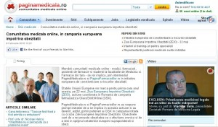
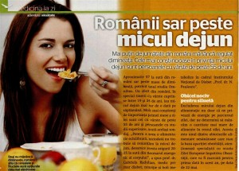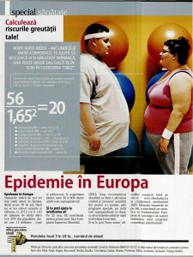

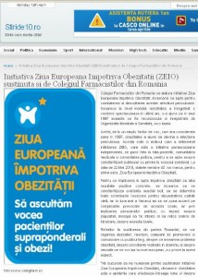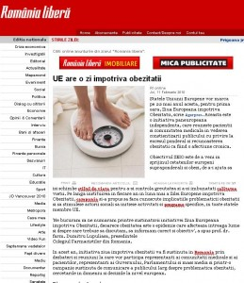

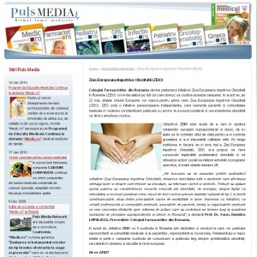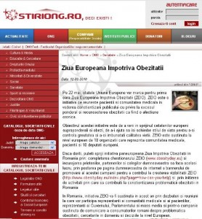

Parteneri
